Calidad de servicio y satisfacción del cliente
Se presenta un estudio cuyo objetivo principal fue determinar la relación entre la calidad de servicio y satisfacción del cliente en Estaciones de Servicios, Huamanga, para lo cual, el procedimiento se llevó a cabo mediante el enfoque cuantitativo, tipo básico y diseño correlacional, en el que se consideró a una muestra representativa de 162 clientes que frecuentan diferentes estaciones de servicio o grifos de la ciudad de Huamanga, Ayacucho, Perú. Para la recolección de datos se utilizaron dos cuestionarios, el Cuestionario de calidad de servicio Modelo SERVQUAL y el ECSI – European Customer Satisfaction Index (satisfacción del cliente), ambos instrumentos debidamente normalizados. Los resultados evidencian que existe relación positiva moderada (r= 0,600) y con una significancia de p valor = 0,000 entre calidad de servicio y satisfacción del cliente. Estos datos se repiten en la relación de las dimensiones de calidad servicio con la variable de satisfacción del cliente. Se concluye en consecuencia, que la calidad de servicio es un factor muy importante en el ámbito empresarial para mejorar la satisfacción del cliente, por ello, se deben seguir mejorando las estrategias de marketing, así como productos y servicios para llegar con mayor eficacia y eficiencia a los clientes.

3.1. Resultados
En este acápite se presentan los resultados de la investigación en función a los problemas y objetivos planteados. Previo a la presentación de los resultados se comprobó la fiabilidad de los instrumentos y la baremación que sirve para analizar las variables según las frecuencias seleccionados.
Posteriormente, los resultados son presentados de manera ordenada, en principio se presentan los datos descriptivos de las variables y seguidamente se presentan los datos inferenciales que puntualmente responde a la problemática.
Tabla 8
Fiabilidad de los instrumentos calidad de servicio y satisfacción del cliente
 | Alfa de cronbach | N de elementos
Calidad de servicio | ,964 | 22
Satisfacción del cliente | ,994 | 27

Según los datos obtenidos del Alfa de Cronbach de las variables calidad de servicio y satisfacción del cliente, se observa que ambas presentan resultados mayores al 0.9, es decir, la consistencia interna es excelente y alta.

Tabla 9
Baremos de los instrumentos calidad de servicio y satisfacción del cliente
Variable/ Dimensiones | Bajo | Regular | Alto
Elementos tangibles | 4- 9 | 10-15 | 16-20
Fiabilidad | 5-11 | 12-18 | 19-25
Capacidad de respuesta | 4-9 | 10-15 | 16-20
seguridad | 4-9 | 10-15 | 16-20
Empatía | 5-11 | 12-18 | 19-25
Calidad de servicio | 22-50 | 51-79 | 80-110
Satisfacción del cliente | 27-62 | 63-98 | 99-135

3.1.1. Presentación de Resultados
Resultados descriptivos de la variable Calidad de servicio
Tabla 10
Satisfacción del cliente
 |  | Frecuencia | Porcentaje | Porcentaje válido | Porcentaje acumulado
Válido | Bajo | 30 | 18,5 | 18,5 | 18,5
Válido | Regular | 36 | 22,2 | 22,2 | 40,7
Válido | Alto | 96 | 59,3 | 59,3 | 100,0
Válido | Total | 162 | 100,0 | 100,0

Figura 6
Niveles de calidad de servicio
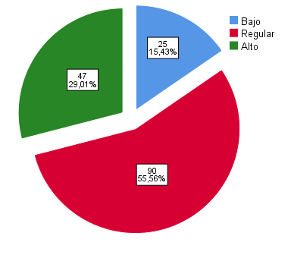
Según la tabla 10 y figura 6, más del 70% de clientes en grifos de Huamanga aún no considera que la calidad de servicio es el óptimo, por ende, es fundamental que los establecimientos desarrollen estrategias enfocadas en los elementos tangibles, fiabilidad, capacidad de respuesta, seguridad y empatía con sus clientes y con ello, poder mejorar la percepción de la calidad del servicio.
Resultados descriptivos de la dimensión Elementos tangibles
Tabla 11
Nivel de la dimensión elementos tangibles de la calidad de servicio
 |  | Frecuencia | Porcentaje | Porcentaje válido | Porcentaje acumulado
Válido | Bajo | 32 | 19,8 | 19,8 | 19,8
Válido | Regular | 36 | 22,2 | 22,2 | 42,0
Válido | Alto | 94 | 58,0 | 58,0 | 100,0
Válido | Total | 162 | 100,0 | 100,0

Figura 7
Nivel de la dimensión elementos tangibles
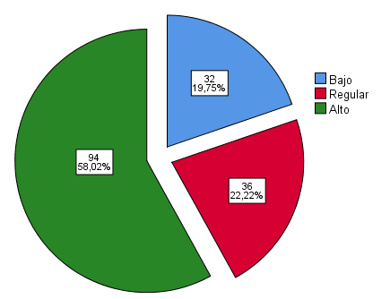
Según la tabla 11 y figura 7, el 58% de clientes en grifos de Huamanga considera que los elementos tangibles es el óptimo, es decir, la infraestructura, la ubicación de los tanques y otros bienes están en buen estado y que facilita el servicio al cliente, por lo tanto, es fundamental que los establecimientos desarrollen estrategias enfocadas en los elementos tangibles, para seguir brindando buen servicio a los clientes.
Resultados descriptivos de la dimensión Fiabilidad
Tabla 12
Nivel de la dimensión fiabilidad de la calidad de servicio
 |  | Frecuencia | Porcentaje | Porcentaje válido | Porcentaje acumulado
Válido | Bajo | 26 | 16,0 | 16,0 | 16,0
Válido | Regular | 38 | 23,5 | 23,5 | 39,5
Válido | Alto | 98 | 60,5 | 60,5 | 100,0
Válido | Total | 162 | 100,0 | 100,0

Figura 8
Nivel de la dimensión fiabilidad
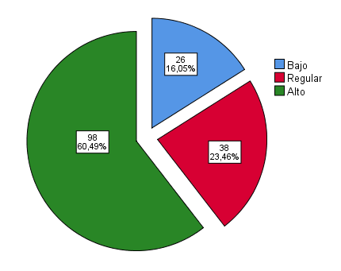
Según la tabla 12 y figura 8, el 60% de clientes en grifos de Huamanga considera que a la fiabilidad como uno de los elementos óptimo, es decir, los clientes sienten confianza al momento de requerir servicios en los grifos, por lo tanto, uno de las principales recomendaciones que se les hace a las organizaciones sería fortalecer sus vínculos con más clientes y mejorar sus servicios, de tal manera que no se pierda la fiabilidad.
Resultados descriptivos de la dimensión Capacidad de respuesta
Tabla 13
Nivel de la dimensión capacidad de respuesta de la calidad de servicio
 |  | Frecuencia | Porcentaje | Porcentaje válido | Porcentaje acumulado
Válido | Bajo | 70 | 43,2 | 43,2 | 43,2
Válido | Regular | 60 | 37,0 | 37,0 | 80,2
Válido | Alto | 32 | 19,8 | 19,8 | 100,0
Válido | Total | 162 | 100,0 | 100,0

Figura 9
Nivel de la dimensión capacidad de respuesta
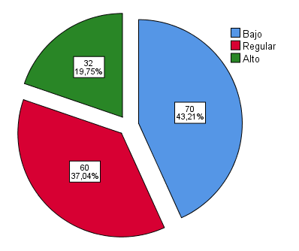
Según la tabla 13 y figura 9, el 43,21% de clientes en grifos de Huamanga considera que la capacidad de respuesta del personal es baja, y el 37,04% de los participantes consideran que la capacidad de respuesta del personal es regular. Por lo tanto, es recomendable que la administración de los grifos pueda tomar medidas para capacitar al personal en atención a otros aspectos que mejoren la calidad de servicio a los clientes.
Resultados descriptivos de la dimensión Seguridad
Tabla 14
Nivel de la dimensión seguridad de la calidad de servicio
 |  | Frecuencia | Porcentaje | Porcentaje válido | Porcentaje acumulado
Válido | Bajo | 29 | 17,9 | 17,9 | 17,9
Válido | Regular | 49 | 30,2 | 30,2 | 48,1
Válido | Alto | 84 | 51,9 | 51,9 | 100,0
Válido | Total | 162 | 100,0 | 100,0

Figura 10
Nivel de la dimensión seguridad
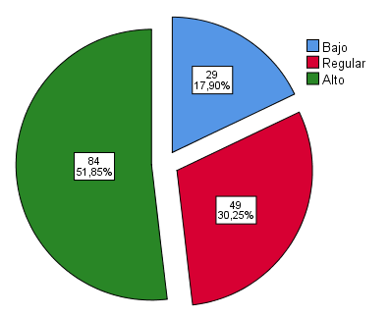
Según la tabla 14 y figura 10, el 51,85% de clientes en grifos de Huamanga considera que la seguridad es alta, y el 30,25% de los participantes consideran que es regular. Por lo tanto, es importante que las empresas sigan mejorando o manteniendo la capacidad de brindar seguridad, debido a que es un aspecto fundamental para para mantener la identidad y fidelidad del cliente.
Resultados descriptivos de la dimensión Empatía
Tabla 15
Nivel de la dimensión empatía de la calidad de servicio
 |  | Frecuencia | Porcentaje | Porcentaje válido | Porcentaje acumulado
Válido | Bajo | 68 | 42,0 | 42,0 | 42,0
Válido | Regular | 53 | 32,7 | 32,7 | 74,7
Válido | Alto | 41 | 25,3 | 25,3 | 100,0
Válido | Total | 162 | 100,0 | 100,0

Figura 11
Nivel de la dimensión empatía
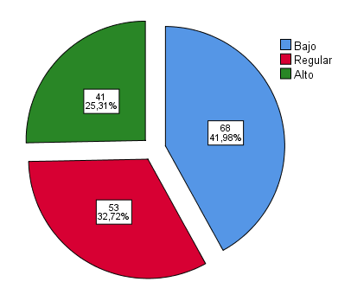
Según la tabla 15 y figura 11, el 41,98% de clientes en grifos de Huamanga considera que la empatía es baja, y el 32,72% de los participantes consideran que es regular. por lo tanto, es necesario mejorar la empatía de los trabajadores hacia los clientes para favorecer las relaciones interpersonales, el intercambio afectivo entre trabajadores y clientes.
Resultados descriptivos de la variable Satisfacción del cliente
Tabla 16
Nivel de satisfacción del cliente
 |  | Frecuencia | Porcentaje | Porcentaje válido | Porcentaje acumulado
Válido | Bajo | 30 | 18,5 | 18,5 | 18,5
Válido | Regular | 36 | 22,2 | 22,2 | 40,7
Válido | Alto | 96 | 59,3 | 59,3 | 100,0
Válido | Total | 162 | 100,0 | 100,0

Figura 12
Niveles de satisfacción del cliente
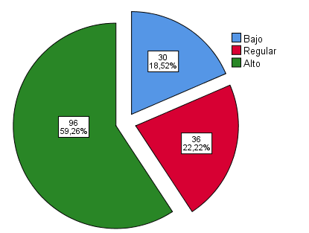
Según la tabla 16 y figura 12, más del 50% de clientes en grifos de Huamanga considera que la satisfacción del cliente es el óptimo, sin embargo, existe un 22.22% y 18,52% de clientes que señalan que la satisfacción no es óptima, por ende, es fundamental que los establecimientos desarrollen estrategias para capacitar o preparar a los trabajadores en calidad de servicios, de tal manera que se mejore la satisfacción del cliente.
Resultados descriptivos de la variable Satisfacción del cliente
Tabla 17
Nivel de la dimensión imagen de la satisfacción del cliente
 |  | Frecuencia | Porcentaje | Porcentaje válido | Porcentaje acumulado
Válido | Bajo | 30 | 18,5 | 18,5 | 18,5
Válido | Regular | 38 | 23,5 | 23,5 | 42,0
Válido | Alto | 94 | 58,0 | 58,0 | 100,0
Válido | Total | 162 | 100,0 | 100,0

Figura 13
Nivel de la dimensión imagen
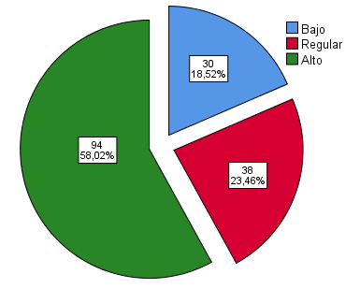

Según la tabla 17 y figura 13, más del 58% de clientes en grifos de Huamanga considera que la dimensión imagen en satisfacción del cliente es el óptimo, sin embargo, existe un 18.52% y 23,46% de clientes que señalan que la imagen de las empresas es deficiente dado que están en el nivel bajo y regular, respectivamente. Por lo tanto, es importante que las empresas deben crear medios para mejorar la imagen y crear mejores expectativas en los clientes para lograr una fidelidad.
Resultados descriptivos de expectativas de la Satisfacción del cliente
Tabla 18
Nivel de la dimensión expectativas de la satisfacción del cliente
 |  | Frecuencia | Porcentaje | Porcentaje válido | Porcentaje acumulado
Válido | Bajo | 28 | 17,3 | 17,3 | 17,3
Válido | Regular | 23 | 14,2 | 14,2 | 31,5
Válido | Alto | 111 | 68,5 | 68,5 | 100,0
Válido | Total | 162 | 100,0 | 100,0

Figura 14
Nivel de la dimensión expectativas de satisfacción del cliente
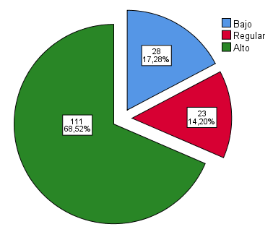

Según la tabla 18 y figura 14, más del 68% de clientes en grifos de Huamanga considera que la dimensión expectativa de la satisfacción del cliente es el óptimo, sin embargo, existe un 17.28% y 14,20% de clientes que señalan que no tienen ninguna expectativa en las empresas por lo que es deficiente y regular respectivamente. Esto sugiere que los encargados de las empresas tienen que crear algunos medios con la finalidad de mejorar las expectativas hacia la calidad de servicio que prestan los grifos.
Resultados descriptivos de calidad percibida de la Satisfacción del cliente
Tabla 19
Nivel de la dimensión calidad percibida de la satisfacción del cliente
 |  | Frecuencia | Porcentaje | Porcentaje válido | Porcentaje acumulado
Válido | Bajo | 30 | 18,5 | 18,5 | 18,5
Válido | Regular | 37 | 22,8 | 22,8 | 41,4
Válido | Alto | 95 | 58,6 | 58,6 | 100,0
Válido | Total | 162 | 100,0 | 100,0

Figura 15
Nivel de la dimensión calidad percibida de satisfacción del cliente
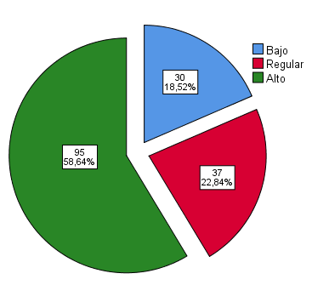

Según la tabla 19 y figura 15, más del 58% de clientes en grifos de Huamanga considera que la calidad percibida de la satisfacción del cliente es el óptimo debido a que se ubica en el nivel alto, sin embargo, existe un 18.52% y 22,84% de clientes que señalan que la calidad de la satisfacción aun es deficiente. Por lo tanto, se debe mejorar a partir de la implementación de estrategias que mejoren la calidad de servicio y otros aspectos relacionados, de tal manera que influya en la satisfacción de todos los clientes que asisten a estos estacionamientos de servicio.

Resultados descriptivos de valor percibido de la Satisfacción del cliente
Tabla 20
Nivel de la dimensión valor percibido de la satisfacción del cliente
 |  | Frecuencia | Porcentaje | Porcentaje válido | Porcentaje acumulado
Válido | Bajo | 36 | 22,2 | 22,2 | 22,2
Válido | Regular | 89 | 54,9 | 54,9 | 77,2
Válido | Alto | 37 | 22,8 | 22,8 | 100,0
Válido | Total | 162 | 100,0 | 100,0

Figura 16
Nivel de la dimensión valor percibido de satisfacción del cliente
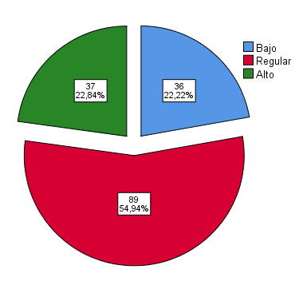
Según la tabla 20 y figura 16, más del 54,94% de clientes en grifos de Huamanga considera que el valor percibido aun no es óptimo, dado que está en el nivel regular, y el 22,22% considera que es deficiente. Por lo tanto, es importante que se mejoren la calidad de servicio, lo cual tiene efectos positivos en el valor percibido y otras estrategias. Estas acciones de las empresas son necesarias para mejorar la satisfacción general de los clientes y considerar una identidad y/o marca personal en los clientes.
Resultados descriptivos de la dimensión satisfacción
Tabla 21
Nivel de la dimensión satisfacción
 |  | Frecuencia | Porcentaje | Porcentaje válido | Porcentaje acumulado
Válido | Bajo | 29 | 17,9 | 17,9 | 17,9
Válido | Regular | 36 | 22,2 | 22,2 | 40,1
Válido | Alto | 97 | 59,9 | 59,9 | 100,0
Válido | Total | 162 | 100,0 | 100,0

Figura 17
Nivel de la dimensión satisfacción

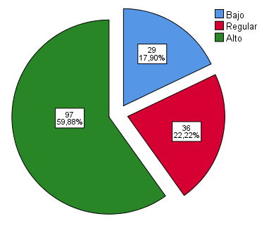
Según la tabla 21 y figura 17, más del 59,88% de clientes en grifos de Huamanga considera que la satisfacción de los clientes es óptima debido a que la mayoria de los encuestados está en el nivel alto de satisfacción. Sin embargo, existe un 22,22% de los clientes que tienen una regular satisfacción y el 17,90% que están en el nivel bajo. Estos resultados indican que aún hay deficiencias que se deben mejorar en la calidad de servicio para mejorar la satisfacción de los clientes o de los que hacen uso del servicio en los estacionamientos o grifos.
Resultados descriptivos de la dimensión reclamaciones en la satisfacción del cliente
Tabla 22
Nivel de la dimensión reclamaciones de la satisfacción del cliente
 |  | Frecuencia | Porcentaje | Porcentaje válido | Porcentaje acumulado
Válido | Bajo | 31 | 19,1 | 19,1 | 19,1
Válido | Regular | 39 | 24,1 | 24,1 | 43,2
Válido | Alto | 92 | 56,8 | 56,8 | 100,0
Válido | Total | 162 | 100,0 | 100,0

Figura 18
Nivel de la dimensión reclamaciones
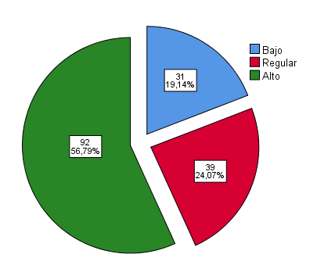
Según la tabla 22 y figura 18, más del 56,79% de clientes en grifos de Huamanga considera que las reclamaciones son altas hacia las empresas. Sin embargo, existe un 24,07% de los clientes que tienen una regular reclamación y el 19,14% que están en el nivel bajo. En ese sentido, las empresas o los encargados deben tomar medidas para disminuir los reclamos y aumentar los índices de satisfacción en sus clientes. Estas estrategias permitirán que hay una sinergia y satisfacción entre las empresas encargadas de brindar el servicio y los clientes.
Resultados descriptivos de la dimensión lealtad en la satisfacción del cliente
Tabla 23
Nivel de la dimensión lealtad de la satisfacción del cliente
 |  | Frecuencia | Porcentaje | Porcentaje válido | Porcentaje acumulado
Válido | Bajo | 28 | 17,3 | 17,3 | 17,3
Válido | Regular | 32 | 19,8 | 19,8 | 37,0
Válido | Alto | 102 | 63,0 | 63,0 | 100,0
Válido | Total | 162 | 100,0 | 100,0

Figura 19
Nivel de la dimensión lealtad
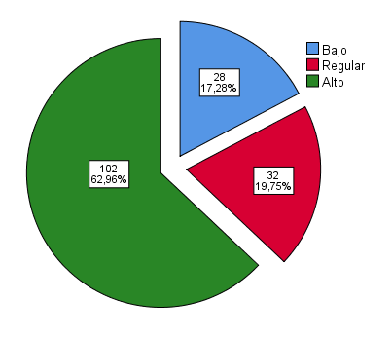
Según la tabla 23 y figura 19, más del 62,96% de clientes en grifos de Huamanga considera que la lealtad hacia las empresas o grifos del lugar es alta. Sin embargo, existe un 19,75% de los clientes que señalan que la lealtad es regular y el 17,28% que la lealtad es baja. Estas consideraciones es importante debido a que está relacionado a las acciones y servicios que da cada empresa, lo que, los administradores deberían trabajar para mejorar la percepción y lealtad de los clientes hacia cada una de las empresas.
Resultados inferenciales
Tabla 24
Prueba de normalidad
 | Kolmogorov-smirnovª
 | Estadístico | gl | Sig.
Calidad del Servicio | ,292 | 162 | ,000
Satisfacción del cliente | ,368 | 162 | ,000

Toma de decisión según hipótesis planteadas:
H0 Calidad de servicio y satisfacción laboral presentan distribución normal
H1 Calidad de servicio y satisfacción laboral no presentan distribución normal
Según la prueba de normalidad se concluye que, ambas variables no presentan una distribución normal, ya que, la significancia no es mayor al 0.05, por ello, se tomará en cuenta para la contrastación de hipótesis el estadígrafo Rho de Sperman.
Análisis inferencial para la hipótesis general
Planteamiento de hipótesis
H1: Existe relación significativa entre la calidad de servicio y satisfacción del cliente en Estaciones de Servicios, Huamanga 2024
H0: No existe relación significativa entre la calidad de servicio y satisfacción del cliente en Estaciones de Servicios, Huamanga 2024
Tabla 25
Relación de calidad de servicio y satisfacción del cliente
 |  |  | Calidad del Servicio | Satisfacción del cliente
Rho de Spearman | Calidad del Servicio | Coeficiente de correlación | 1,000 | ,600**
Rho de Spearman | Calidad del Servicio | Sig. (bilateral) | . | ,000
Rho de Spearman | Calidad del Servicio | N | 162 | 162
Rho de Spearman | Satisfacción del cliente | Coeficiente de correlación | ,600** | 1,000
Rho de Spearman | Satisfacción del cliente | Sig. (bilateral) | ,000 | .
Rho de Spearman | Satisfacción del cliente | N | 162 | 162
**. La correlación es significativa en el nivel 0,01 (bilateral).
Los resultados obtenidos muestran que el Rho es de 0.6, es decir, la relación es positiva moderada, así mismo, se evidencia que, p<0.5, por ende, se concluye que, existe relación significativa entre la calidad de servicio y satisfacción del cliente en Estaciones de Servicios, Huamanga 202; es decir, que, al mejorar la calidad del servicio, los clientes presentarán una mejor satisfacción hacia el servicio de atención en los grifos de Huamanga.
Hipótesis específica 1
H1: Existe relación significativa entre la tangibilidad y la satisfacción al cliente en Estaciones de Servicios, Huamanga 2024
H0: No existe relación significativa entre la tangibilidad y la satisfacción al cliente en Estaciones de Servicios, Huamanga 2024.
Tabla 26
Relación entre tangibilidad y la satisfacción al cliente
 |  |  | Elementos tangibles | Satisfacción del cliente
Rho de Spearman | Elementos tangibles | Coeficiente de correlación | 1,000 | ,660**
Rho de Spearman | Elementos tangibles | Sig. (bilateral) | . | ,000
Rho de Spearman | Elementos tangibles | N | 162 | 162
Rho de Spearman | Satisfacción del cliente | Coeficiente de correlación | ,660** | 1,000
Rho de Spearman | Satisfacción del cliente | Sig. (bilateral) | ,000 | .
Rho de Spearman | Satisfacción del cliente | N | 162 | 162
**. La correlación es significativa en el nivel 0,01 (bilateral).
Los resultados obtenidos muestran que el Rho es de 0.66, es decir, la relación es positiva moderada, así mismo, se evidencia que, p< 0.5, por ende, se concluye que, existe relación significativa entre la tangibilidad y la satisfacción al cliente en Estaciones de Servicios, Huamanga 2024; es decir, que, al mejorar la calidad del servicio sobre los elementos tangibles, los clientes presentarán una mejor satisfacción hacia el servicio de atención en los grifos de Huamanga.
Hipótesis específica 2
H1: Existe relación significativa entre la confiabilidad y la satisfacción al cliente en Estaciones de Servicios, Huamanga 2024
H0: No existe relación significativa entre la confiabilidad y la satisfacción al cliente en Estaciones de Servicios, Huamanga 2024
Tabla 27
Relación entre la confiabilidad y la satisfacción al cliente
 |  |  | Fiabilidad | Satisfacción del cliente
Rho de Spearman | Fiabilidad | Coeficiente de correlación | 1,000 |  | ,752**
Rho de Spearman | Fiabilidad | Sig. (bilateral) | . |  | ,000
Rho de Spearman | Fiabilidad | N | 162 |  | 162
Rho de Spearman | Satisfacción del cliente | Coeficiente de correlación | ,752** |  | 1,000
Rho de Spearman | Satisfacción del cliente | Sig. (bilateral) | ,000 |  | .
Rho de Spearman | Satisfacción del cliente | N | 162 |  | 162
**. La correlación es significativa en el nivel 0,01 (bilateral).
Los resultados obtenidos muestran que el Rho es de 0.75, es decir, la relación es positiva alta, así mismo, se evidencia que, p< 0.5, por ende, se concluye que, existe relación significativa entre la fiabilidad y la satisfacción al cliente en Estaciones de Servicios, Huamanga 2024; es decir, que, al mejorar la calidad del servicio sobre la confiabilidad, los clientes presentarán una mejor satisfacción hacia el servicio de atención en los grifos de Huamanga.
Hipótesis específica 3
H1: Existe relación significativa entre la capacidad de respuesta y la satisfacción al cliente en Estaciones de Servicios, Huamanga 2024
H0: No existe relación significativa entre la capacidad de respuesta y la satisfacción al cliente en Estaciones de Servicios, Huamanga 2024
Tabla 28
Relación entre la capacidad de respuesta y la satisfacción al cliente
 |  |  | Capacidad de respuesta | Satisfacción del cliente
Rho de Spearman | Capacidad de respuesta | Coeficiente de correlación | 1,000 | ,254**
Rho de Spearman | Capacidad de respuesta | Sig. (bilateral) | . | ,001
Rho de Spearman | Capacidad de respuesta | N | 162 | 162
Rho de Spearman | Satisfacción del cliente | Coeficiente de correlación | ,254** | 1,000
Rho de Spearman | Satisfacción del cliente | Sig. (bilateral) | ,001 | .
Rho de Spearman | Satisfacción del cliente | N | 162 | 162

**. La correlación es significativa en el nivel 0,01 (bilateral).
Los resultados obtenidos muestran que el Rho es de 0.25, es decir, la relación es positiva baja, así mismo, se evidencia que, p< 0.5, por ende, se concluye que, existe relación significativa entre la capacidad de respuesta y la satisfacción al cliente en Estaciones de Servicios, Huamanga 2024; es decir, que, al mejorar la calidad del servicio sobre la calidad de respuesta, los clientes presentarán una mejor satisfacción hacia el servicio de atención en los grifos de Huamanga.
Hipótesis específica 4
H1: Existe relación significativa entre la seguridad y la satisfacción al cliente en Estaciones de Servicios, Huamanga 2024
H0: No existe relación significativa entre la seguridad y la satisfacción al cliente en Estaciones de Servicios, Huamanga 2024
Tabla 29
Relación entre la seguridad y la satisfacción al cliente
 |  |  | Seguridad | Satisfacción del cliente
Rho de Spearman | Seguridad | Coeficiente de correlación | 1,000 | ,687**
Rho de Spearman | Seguridad | Sig. (bilateral) | . | ,000
Rho de Spearman | Seguridad | N | 162 | 162
Rho de Spearman | Satisfacción del cliente | Coeficiente de correlación | ,687** | 1,000
Rho de Spearman | Satisfacción del cliente | Sig. (bilateral) | ,000 | .
Rho de Spearman | Satisfacción del cliente | N | 162 | 162
**. La correlación es significativa en el nivel 0,01 (bilateral).
Los resultados obtenidos muestran que el Rho es de 0.68, es decir, la relación es positiva moderada, así mismo, se evidencia que, p< 0.5, por ende, se concluye que, existe relación significativa entre la seguridad y la satisfacción al cliente en Estaciones de Servicios, Huamanga 2024; es decir, que, al mejorar la calidad del servicio sobre la seguridad, los clientes presentarán una mejor satisfacción hacia el servicio de atención en los grifos de Huamanga.
Hipótesis específica 5
H1: Existe relación significativa entre la empatía y la satisfacción al cliente en Estaciones de Servicios, Huamanga 2024
H0: No existe relación significativa entre la empatía y la satisfacción al cliente en Estaciones de Servicios, Huamanga 2024

Tabla 30
Relación entre la empatía y la satisfacción al cliente
 |  |  | Empatía | Satisfacción del cliente
Rho de Spearman | Empatía | Coeficiente de correlación | 1,000 | ,242**
Rho de Spearman | Empatía | Sig. (bilateral) | . | ,002
Rho de Spearman | Empatía | N | 162 | 162
Rho de Spearman | Satisfacción del cliente | Coeficiente de correlación | ,242** | 1,000
Rho de Spearman | Satisfacción del cliente | Sig. (bilateral) | ,002 | .
Rho de Spearman | Satisfacción del cliente | N | 162 | 162
**. La correlación es significativa en el nivel 0,01 (bilateral).
Los resultados obtenidos muestran que el Rho es de 0.24, es decir, la relación es positiva baja, así mismo, se evidencia que, p< 0.5, por ende, se concluye que, existe relación significativa entre la empatía y la satisfacción al cliente en Estaciones de Servicios, Huamanga 2024; es decir, que, al mejorar la calidad del servicio sobre la empatía, los clientes presentarán una mejor satisfacción hacia el servicio de atención en los grifos de Huamanga.

3.1.2. Discusión
Hipótesis general
Según los resultados se evidencia que existe relación positiva moderada entre la calidad de servicio y satisfacción del cliente. Estos resultados están en concordancia con los reportes de Arcentales y Miranda (2020) quienes encontraron resultados similares en trabajadores de telefonías ecuatorianas, por lo que se resalta la importancia de la calidad de servicio en la satisfacción, fidelización y lealtad de los clientes. Por el contrario, estudios como los de Gancino (2020), han evidenciado la baja relación entre estas variables, resaltando que la satisfacción se relacionaba con las quejas de los usuarios frente a los servicios, lo que menoscaba la lealdad, la empatía etc. Respecto a las quejas Reyes y Veliz (2021), demostraron que la respuesta rápida y personalizado influyeron en la satisfacción del cliente por lo que se sugiere modernizar el sistema de servicio de las empresas cuando existen esos casos específicos.
Hipótesis especifica 1
A nivel de las dimensiones, los resultados evidenciaron que existe relación significativa moderada entre la tangibilidad y la satisfacción al cliente. En este sentido, Mañas et al. (2008), han encontrado que, mejorando elementos tangibles como la recepción del cliente, los vestuarios y espacios deportivos, han logrado mejorar la satisfacción del cliente y además los aspectos intangibles, como la calidad de servicio funcional, son los que lograron mayor impacto sobre la satisfacción. En esta misma línea Reyes y Veliz (2021), han encontrado que la rapidez, el trato personalizado y la modernización de la infraestructura empresarial son elementos importantes y objetivos que mejoran la satisfacción del cliente. Mientras que Maharsi et al. (2021), evidencian que seguridad, facilidad de pago y calidad en la atención, son elementos tangibles y visibles que mejoran la satisfacción del cliente. En consecuencia, no solo existe un elemento tangible que se puede considerar para mejorar la satisfacción del cliente, sino, los espacios, la infraestructura, el trato directo y personalizado son aspectos tangibles que influyen en la satisfacción general del cliente.
Hipótesis especifica 2
En otra dimensión de satisfacción, también se encontró relación positiva alta entre la confiabilidad y satisfacción del cliente, estos resultados están en línea con los hallazgos de Kumar y Hundal (2019), quienes estudiaron aspectos de confiabilidad como la confiabilidad, la responsabilidad, confianza y empatía, son elementos de mayor satisfacción del cliente. Arcentales y Miranda (2020) resalta la lealtad como principales rasgos de confiabilidad encardo de fortalecer y mejorar la satisfacción del cliente y otros autores como Vigo y Gonzáles (2020), evidenciaron y encontraron que todos los factores de calidad de servicio son importantes, sin embargo, la fiabilidad y la lealtad resaltado como factores de mayor influencia en la satisfacción del cliente. Todos estos hallazgos e influencias entre la dimensión, la confiablidad y lealtad son considerados como las de mayor poder e interés.
Hipótesis especifica 3
En la dimensión capacidad de respuesta, se ha evidenciado que hay relación baja con la satisfacción del cliente, algunos antecedentes encontrados (Degracias et al., 2023; Pérez-González, 2025) encontrados señalan que la capacidad de respuesta es un factor importante en la calidad de servicio, por lo que han evidenciado una fuerte relación con la satisfacción del cliente. Por el contrario, Botines y Briones (2024) encontraron una deficiente capacidad de respuesta en sus trabajadores frente a las necesidades de los clientes por lo que también se ve afectada la satisfacción del cliente. Algunos aspectos como la capacidad para cumplir lo que ofrecen y resolver problemas espontaneas de los clientes, fueron los principales fatores que afecta la satisfacción del cliente (Arciniegas-Ortiz, 2017).
Hipótesis especifica 4
En lo que se refiere a la dimensión seguridad y satisfacción al cliente, se encontró relación positiva moderada, estos datos están en línea con los reportes de Crispín et al. (2020), quien en su estudio señala que la seguridad es una de las dimensiones que mejor se relaciona con la satisfacción del cliente. En la misma línea Silva et al. (2021), que el factor seguridad fue vista de manera positiva por los clientes de hoteles, influyendo de manera inmediata por su eficiencia. Por su parte Vela et al. (2024), evidenciaron que algunos factores como experiencia, la pasión, la experiencia y la seguridad influyeron en la satisfacción del cliente.
Hipótesis especifica 5
Finalmente, se ha evidenciado relación positiva baja entre empatía y satisfacción al cliente, estos datos concuerdan con los reportes de Tinco (2022), quien reporto relación baja entre estas variables. Por otro lado, Aldana (2023), han encontrado una fuerte relación, lo que contradice estos reportes. Se refiere que la empatía en este grupo de trabajadores merece seguir trabando y luego manteniendo capacitado de tal manera que logran un reconocimiento con la empresa por ser muy empáticas con sus clientes.

3.1.3. Conclusiones
Conclusión de la hipótesis general
De acuerdo con el resultado general, luego del análisis de los resultados mediante de Rho de Spearman, las evidencias demuestran que la relación es de 0,600, es positiva moderada entre la calidad de servicio y satisfacción del cliente con un valor de p< 0.5, esto quiere decir que la satisfacción del cliente es una variable importante para mejorar la calidad de servicio y viceversa.
Conclusión de la hipótesis específica 1
De acuerdo con el resultado de la primera dimensión, el análisis de los resultados obtenidos evidencia que, mediante el uso del estadígrafo Rho de Spearman la relación es de 0,660, que se valora como positiva moderada, así mismo, el valor de significancia es p< 0.5, por lo que se concluye que, existe relación significativa entre la tangibilidad y la satisfacción al cliente en Estaciones de Servicios, Huamanga.
Conclusión de la hipótesis específica 2
En los resultados de la segunda dimensión, en concordancia a los datos a través del estadígrafo de Rho de Spearman se evidencia que la relación entre la confiabilidad y satisfacción del cliente es de 0.750, lo cual se valora cono una relación positiva alta, con un nivel de significancia de p< 0.5. Este dato quiere decir que, la confiabilidad que los clientes depositan en una empresa es una variable importante para mejorar la satisfacción al cliente en Estaciones de Servicios, Huamanga 2024.
Conclusión de la hipótesis específica 3
En cuanto a los resultados de la tercera dimensión, los resultados obtenidos a través del estadígrafo de Rho de Spearman evidencian que la relación entre capacidad de respuesta y satisfacción del cliente es de 0.250, lo que quiere decir que la relación es positiva baja, con una significancia de p< 0.5, por ende, se interpreta que la capacidad de respuesta frente a una problemática del cliente, los trabajadores que brindan el servicio actúan de buena manera, pero no cómo se desearía, por ello, la relación entre estas variables sería baja en las Estaciones de Servicios de Huamanga que participaron en el estudio.
Conclusión de la hipótesis específica 4
En la cuarta dimensión los resultados obtenidos a través del estadígrafo de Rho de Spearman muestran una relación positiva moderada es de 0.680, entre seguridad y satisfacción al cliente y con una significancia de valor p< 0.5. por ende, se interpreta que uno de los factores en la que mayor se debe hacer énfasis es en la seguridad del cliente. Dada la coyuntura actual, este factor podría, incluso, condicionar el sentido de pertenencia entre las estaciones de servicios de la ciudad de Huamanga y sus potenciales clientes.
Conclusión de la hipótesis específica 5
En lo que respecta a los resultados de la quinta dimensión, a través del estadígrafo de Rho de Spearman se evidencia que la relación entre empatía y satisfacción al cliente es de 0.24, lo que quiere decir que esta relación es positiva baja. Así mismo, el valor de significancia es p< 0.5, por lo que se afirma, que la empatía de los trabajadores de las Estaciones de Servicios de Huamanga hacia sus clientes es un factor importante para la satisfacción general.

3.1.4. Recomendaciones
Recomendación de la hipótesis general
A partir de los resultados en donde se evidencia que la relación es positiva moderada entre la calidad de servicio y satisfacción del cliente, se recomienda a las estaciones de servicio o grifos de la ciudad de Huamanga Ayacucho a seguir mejorando y capacitado a su personal que brindan el servicio o la atención a los clientes con la finalidad de mantener la buena satisfacción que muestran los clientes hacia los grifos.
Recomendación de la hipótesis específica 1
Se sabe, a partir de los resultados de este estudio, que la tangibilidad de un servicio, que se refiere a una experiencia positiva y concreta tiene una moderada alta con la satisfacción al cliente en estaciones de servicios o grifos de la ciudad de Huamanga, por lo que se recomienda crear estrategias, promociones o productos para seguir mejorando sus marcas e identidad hacia los clientes, estas tienen que ser creativas y persuasivas alineadas a los objetivos de cada empresa.
Recomendación de la hipótesis específica 2
También se evidencia que existe una relación positiva entre confiabilidad y satisfacción del cliente y probablemente el factor más importante en la calidad de servicio. Por lo tanto, se recomienda que a las empresas de grifo de la ciudad de Huamanga a mantener y capacitar a su personal que brinda el servicio a seguir mejorando en este aspecto dado que se evidencia que es un factor que tiene que ver con los valores e identidad de cada uno de ellos.

Recomendación de la hipótesis específica 3
Por otro lado, los resultados también evidencian que hay una relación baja entre la capacidad de respuesta y satisfacción del cliente, por lo tanto, se recomienda a las empresas a trabajar en este factor que es importante para los clientes, dado que, identificar las necesidades de los clientes es un aspecto fundamental de las empresas para seguir colocándose en el mercado y generar una marca entre los clientes. Por lo general, los clientes tienen diferentes necesidades al momento de asistir a un negocio, y la obligación de las empresas es identificar esas necesidades y adelantarse a cubrir sin que los clientes hagan una solicitud explicita.
Recomendación de la hipótesis específica 4
A partir de las evidencias de los resultados se sabe que hay una relación positiva entre seguridad y satisfacción del cliente. Por lo tanto, se recomienda a las empresas a reforzar de manera inmediata la seguridad de sus trabajos en todos los aspectos, de tal manera que los clientes perciban su propia seguridad cuando asisten a hacer uso del servicio.
Recomendación de la hipótesis específica 5
Por otra parte, se sabe que la empatía juega un rol importante en la satisfacción del cliente, por lo que se recomienda capacitar a su personal, principalmente aquellos que trabajan en contacto directo con el cliente a mejorar estas habilidades, de tal manera que haya una conexión emocional positiva entre el cliente y trabajador al momento de buscar el servicio.
Finalmente, dado los escasos estudios con esta muestra, se recomienda a la comunidad académica y científica, seguir profundizando en estudios longitudinales u a través de otros diseños y enfoques sobre estas variables. Se han estudiado la relación de estas variables en diferentes muestras y poblaciones, pero en personal de grifos aun es necesario mejorar el conocimiento y he estudios como éstos, una vez concluida hacer la divulgación utilizando los diferentes medios convencionales y digitales.

